班级动态(2025.6.6)
- 晨间来园基本情况：来园人数： 应到23人，实到20人，今天大部分幼儿来园情绪好，有18人能主动与老师、同伴打招呼。
（1）户外活动：今天我们一起玩蹦床吧，小朋友们上上下下，蹦蹦跳跳，真可爱！等待时小朋友可以一对一的玩摇摇马，游戏结束后小朋友喝水，脱外套，擦汗。
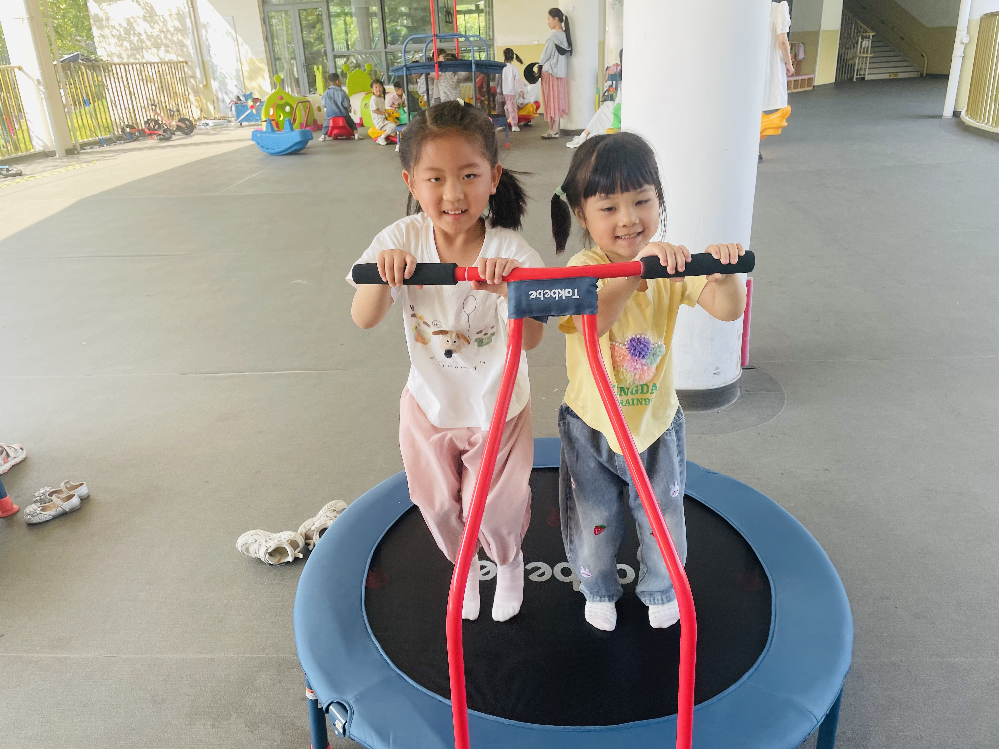 | 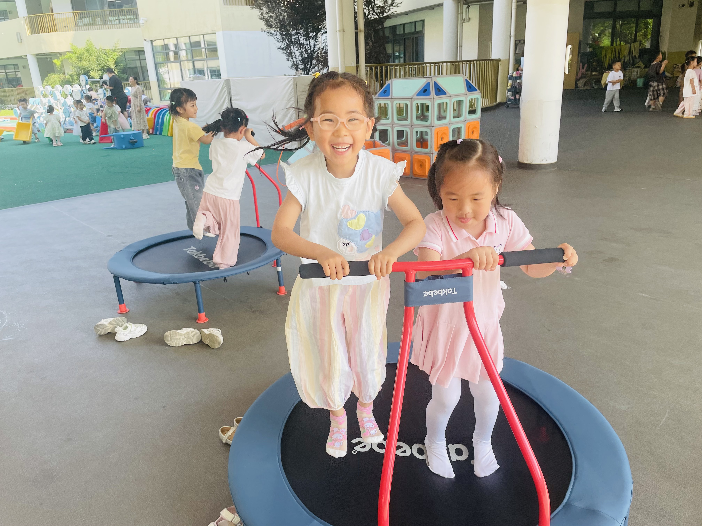 | 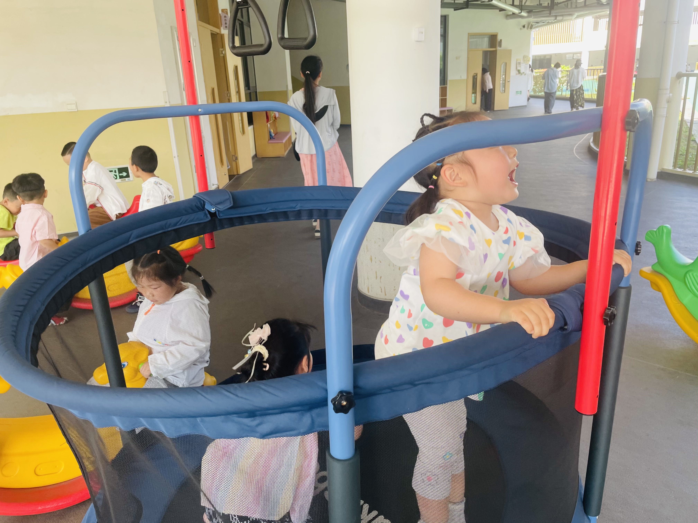
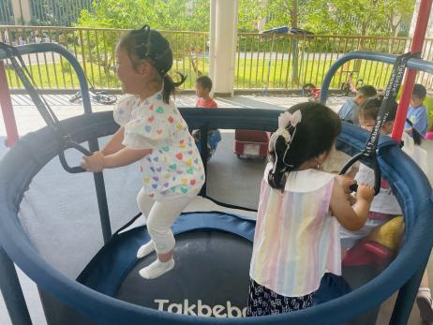 | 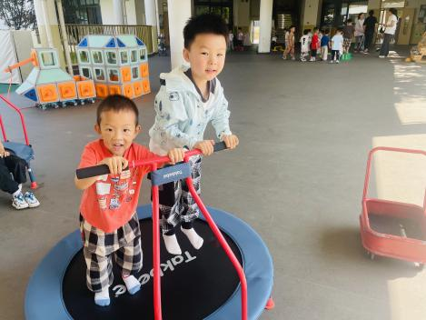 | 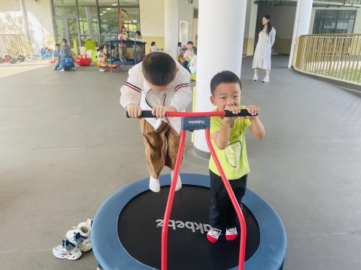
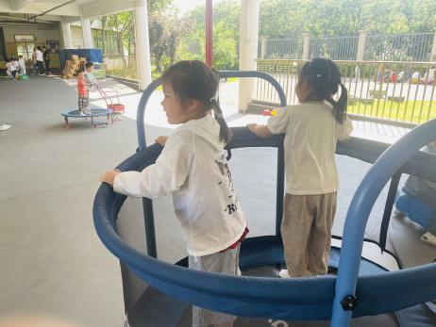 | 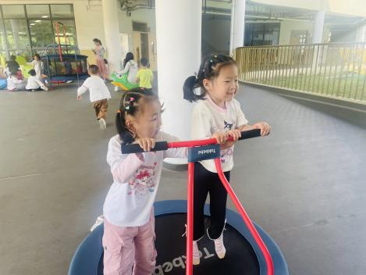 | 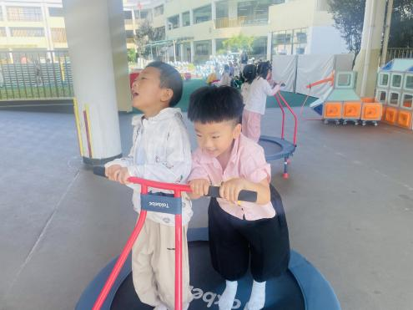
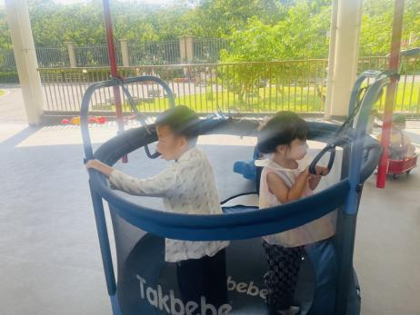 | 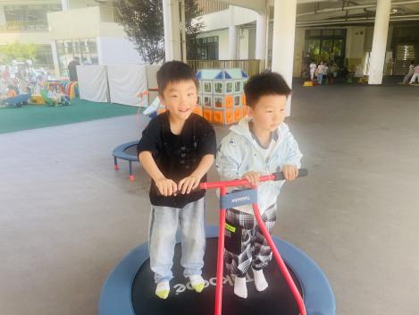 | 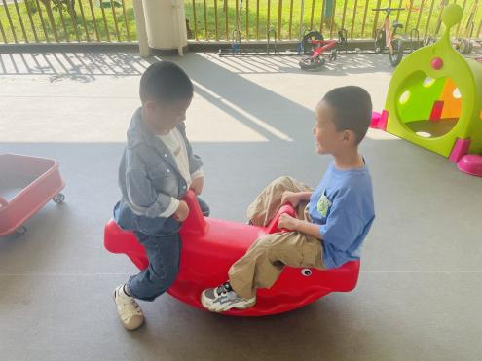
（2）区域游戏：区域游戏开始了。瞧，语汐在科探区中探索三原色的变色变化；昕昕用洗洁精和色素变出彩色泡泡放在纸上装扮教室；虫虫用放大镜寻找树叶上的小动物进行匹配；慧慧用不同的工具让小球回家。建构区中，男孩们用乐高积木搭建房子，女孩们用木制积木搭建高架桥。豆豆在讲述着故事中的发现，优优、程宇航在品茶。彤彤和鑫鑫在做美食……
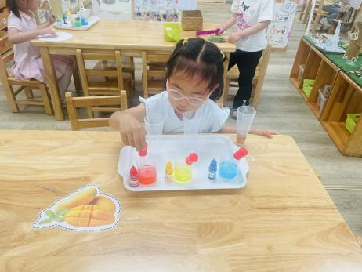 | 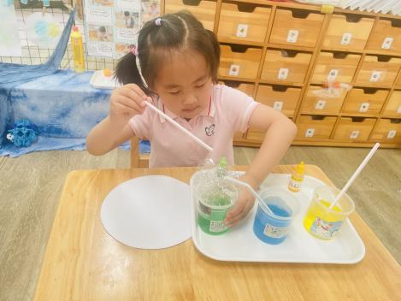 | 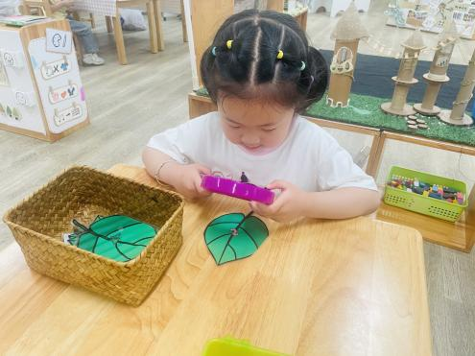
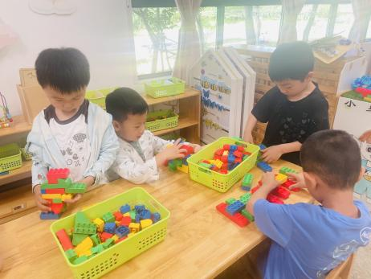 | 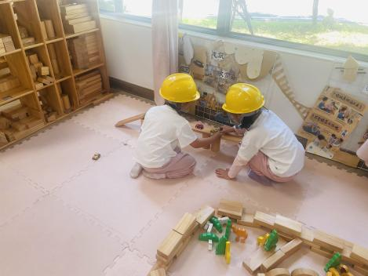 | 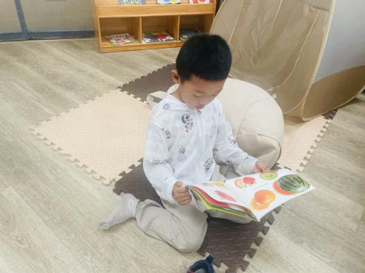
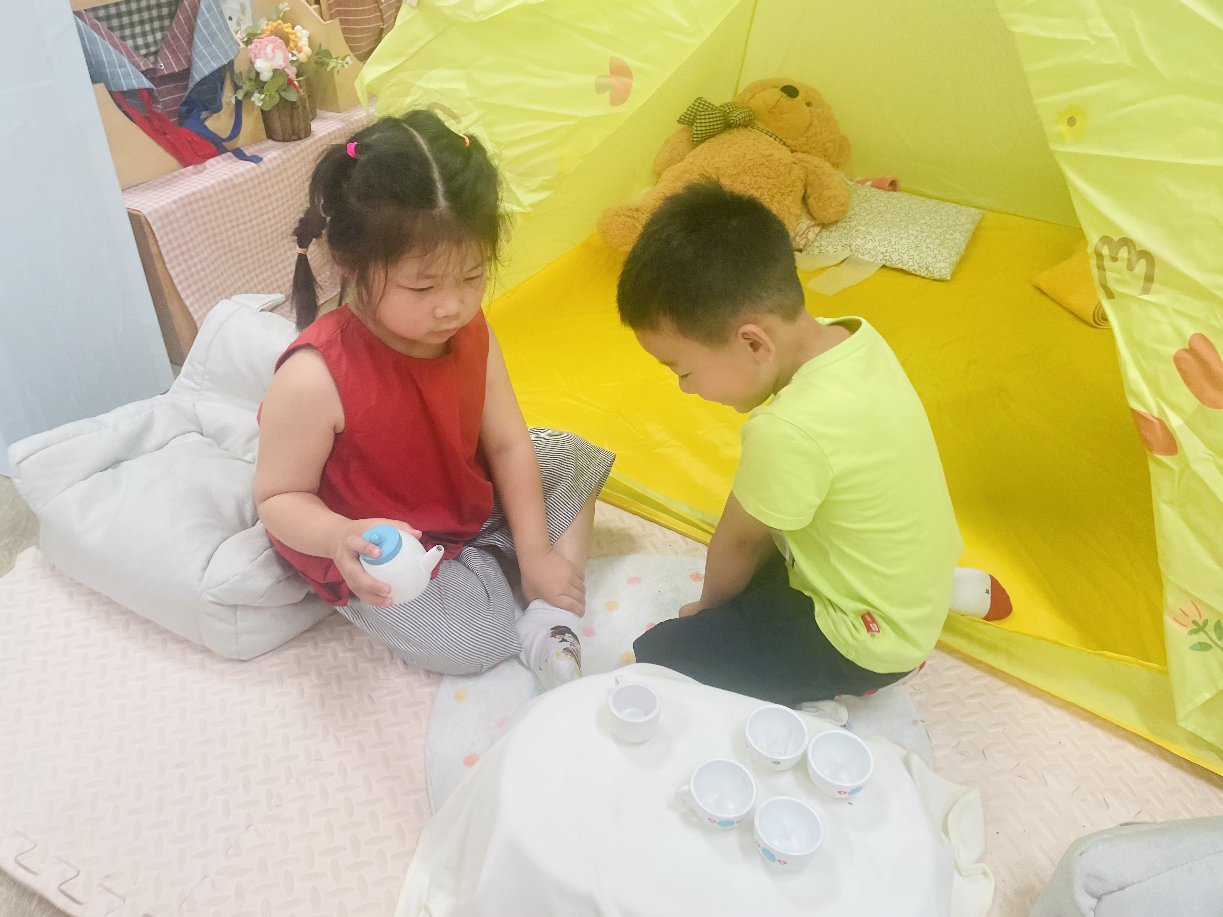 | 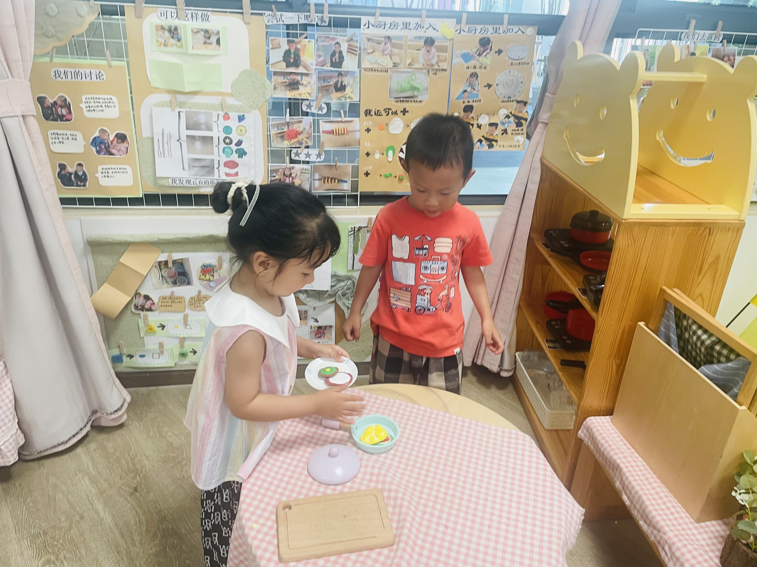 | 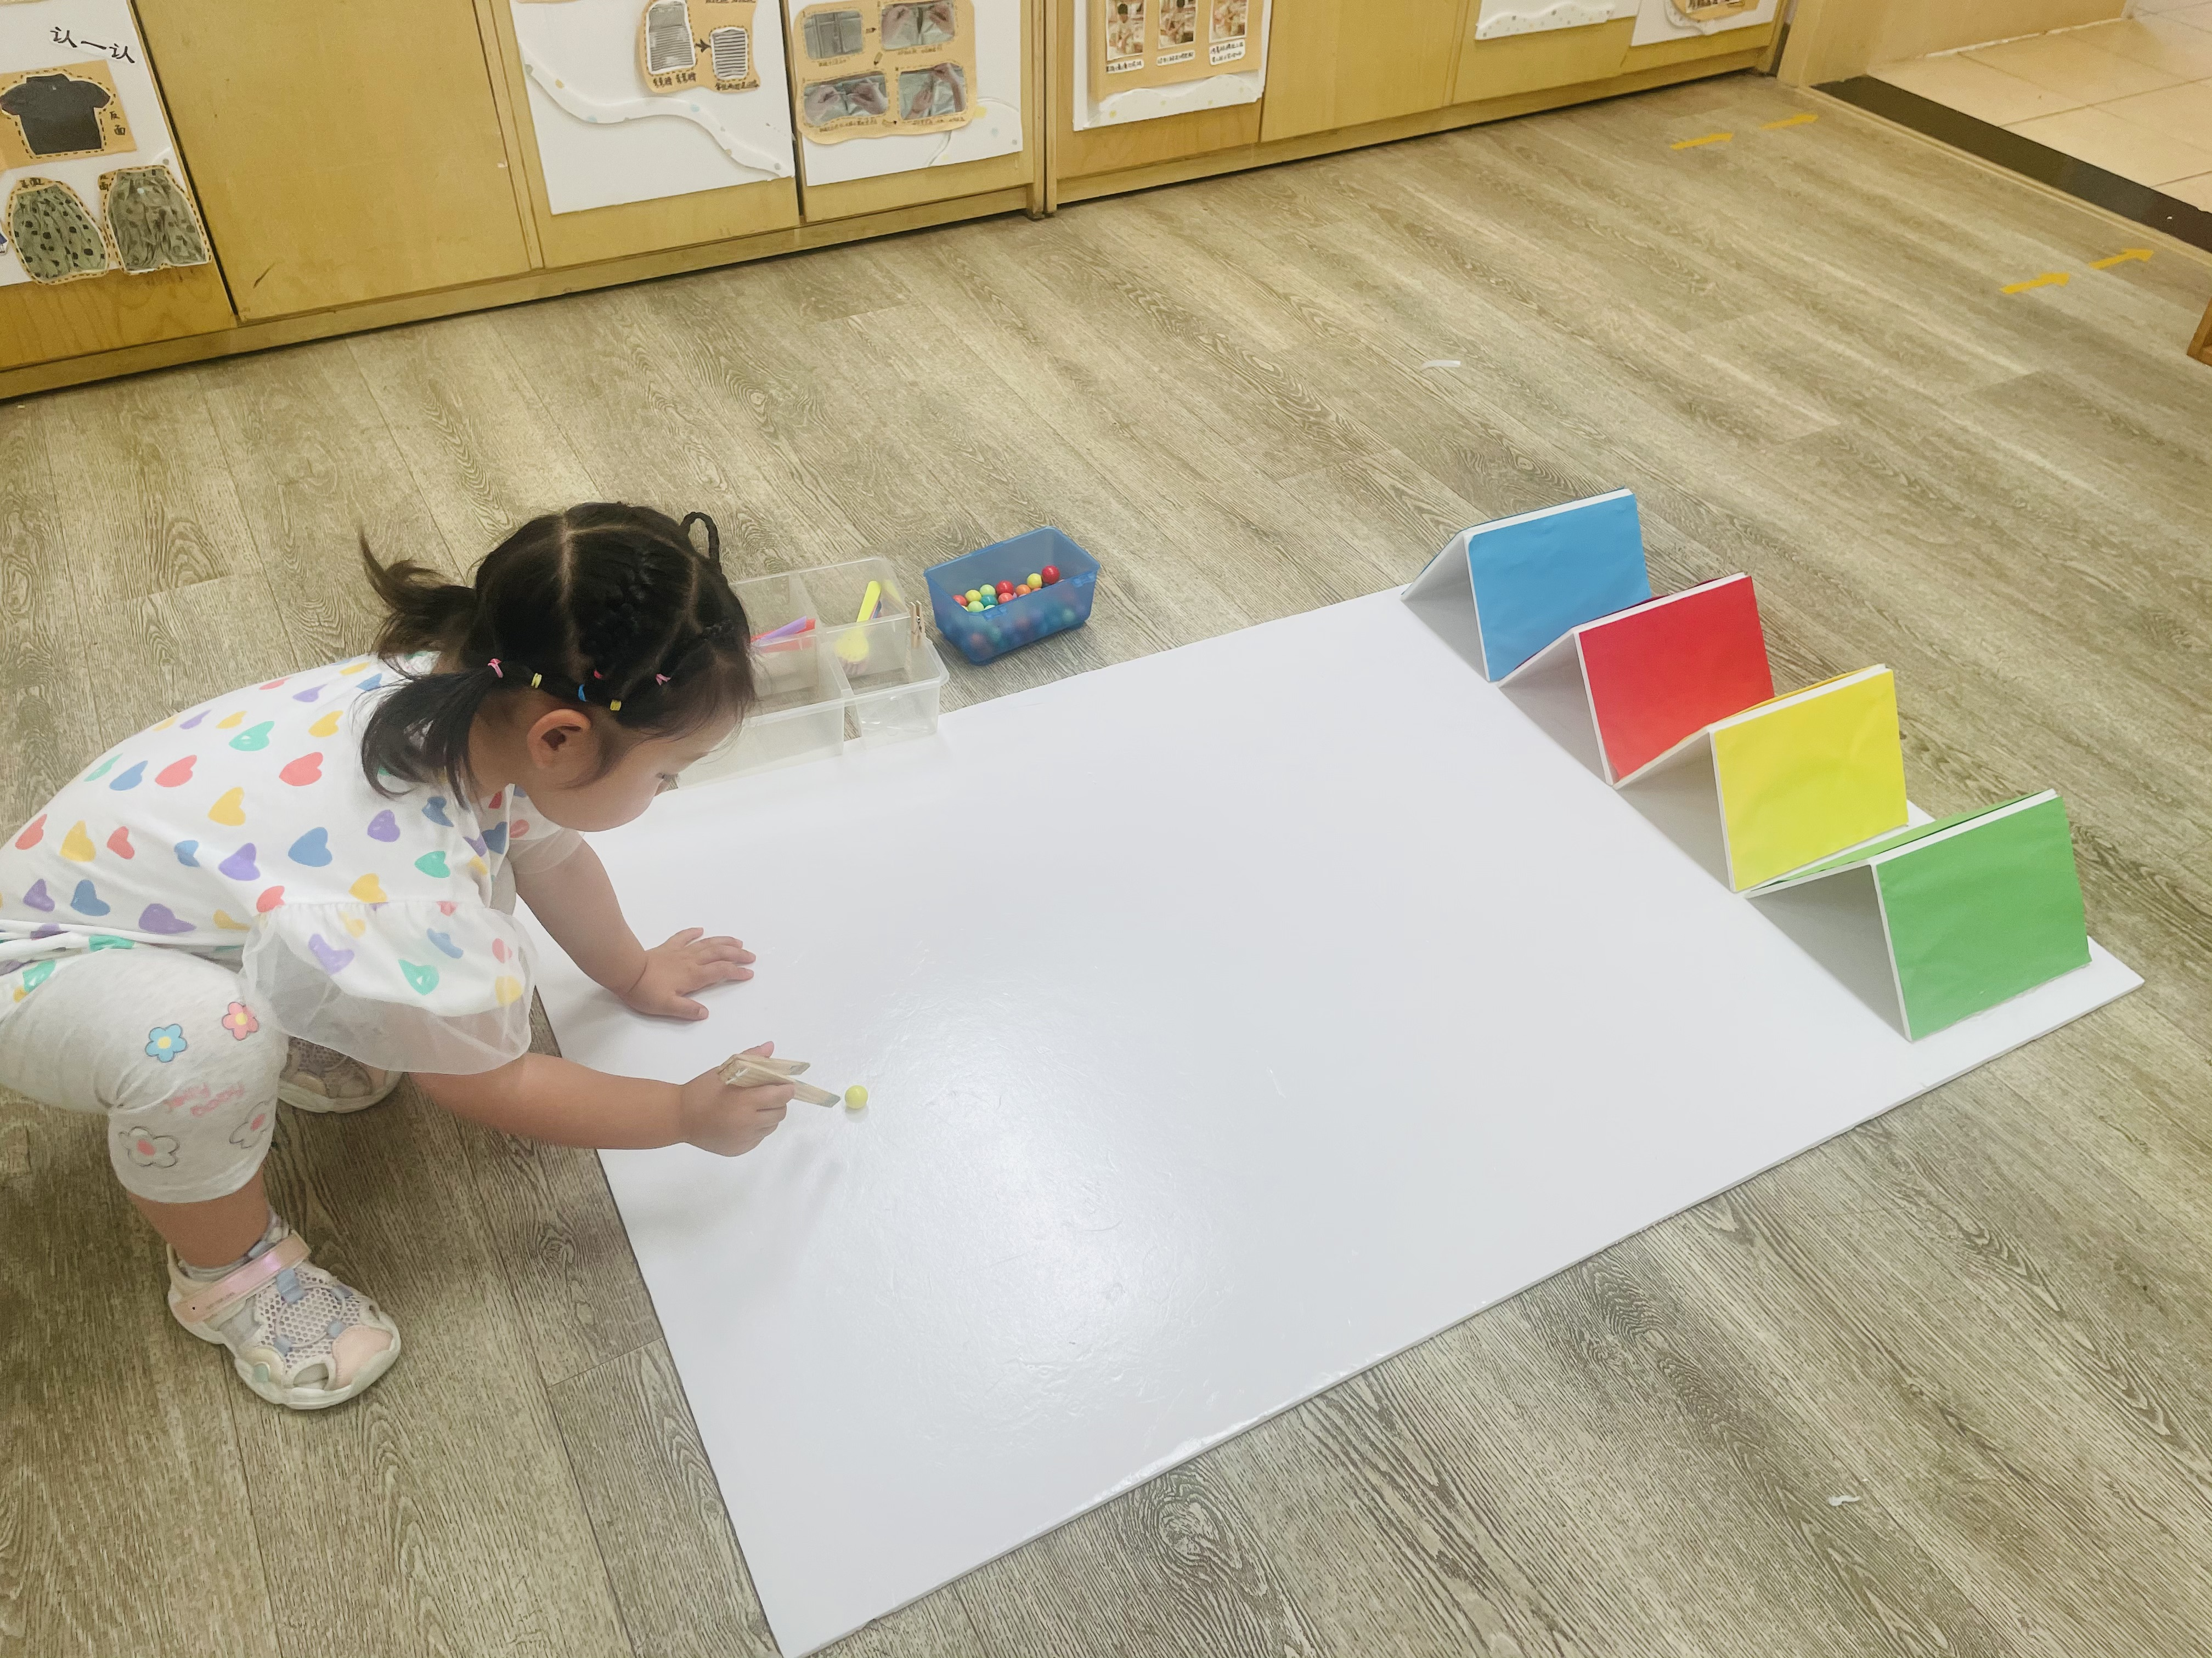

- 音乐游戏
今天和孩子们一起回顾以往学过的歌曲和儿歌，大部分孩子都能跟随旋律歌唱与表演，如果姜瑞、吴仲睿、崔正轩小朋友能多多参与，相信会有更棒的表现！
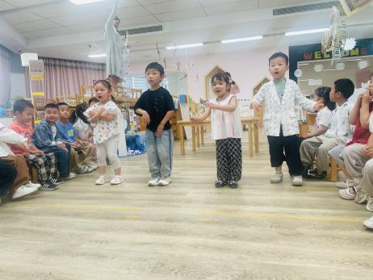 | 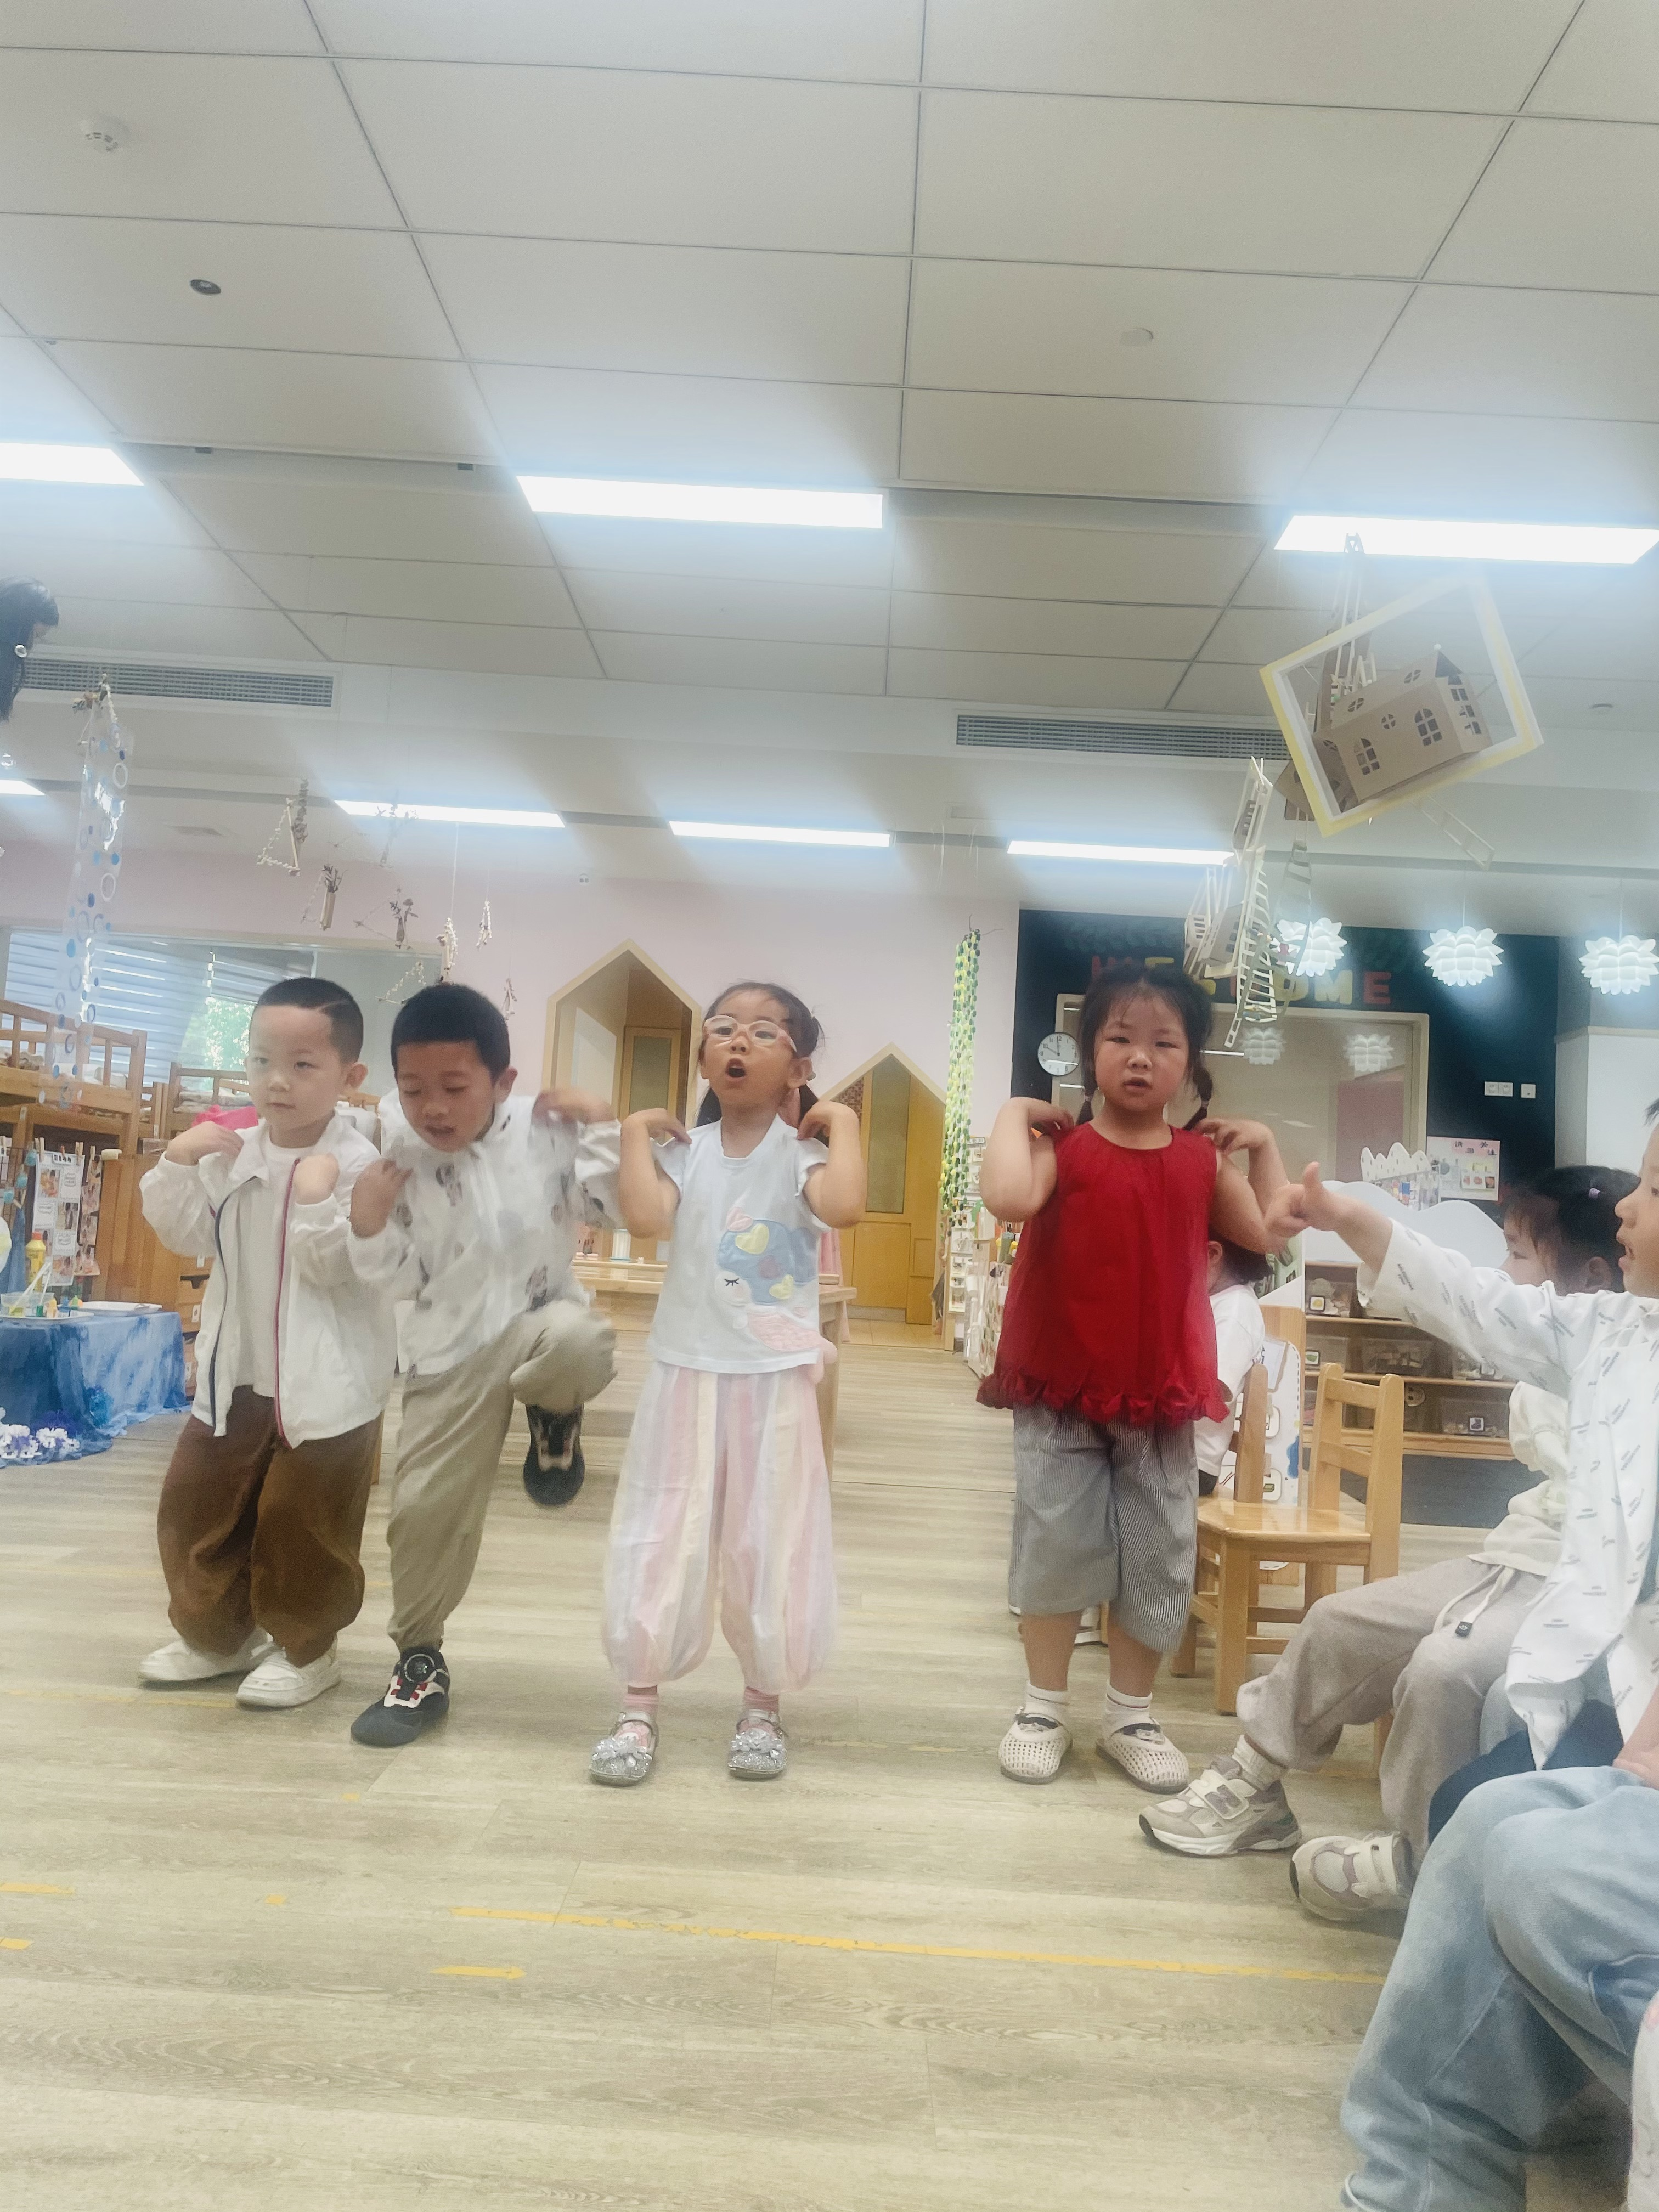 | 